Lapp Gruppe auf der Messe Intersolar Europe
Erste wasserdichte Solarleitung und innovative Anschlusstechnik für OPV-Module

Stuttgart, 10. Juni 2015
Wenn Photovoltaikleitungen über lange Zeit Nässe ausgesetzt sind, kann das zu einer Verringerung der Leistung und des Isolationswiderstandes führen – die Folge können dann Kurzschlüsse sein, und dadurch Ausfälle und Schäden an den Anlagen. Der Grund: Bei Standard-Solarleitungen kann, wenn sie über längere Zeit im Wasser liegen, Feuchtigkeit ins Kabel eindringen und schlimmstenfalls zum Ausfall führen. Die Stuttgarter Lapp Gruppe präsentiert auf der Messe Intersolar Europe in München (10.-12. Juni) in Halle A2 Stand 458 mit der ÖLFLEX® SOLAR XLR WP die erste dauerhaft wasserdichte Solarleitung. Dabei handelt es sich um eine strahlenvernetzte Solarleitung vom Typ PV1-F gemäß TÜV 2PfG 1169/08.07 für den langlebigen, witterungsbeständigen Einsatz in Photovoltaikanlagen. Durch ihr optimiertes Leitungsdesign und den konstant hohen Durchgangswiderstand funktioniert sie auch nach Jahren im Wasser noch zuverlässig. Vor allem in Gegenden, wo es oft zu Überflutungen kommt oder wo die Leitungen unterirdisch in Schutzrohren verlegt sind und in denen sich Wasser, Wärme und Feuchtigkeit anstauen können, ist die ÖLFLEX® SOLAR XLR WP eine sichere Alternative.

Lapp entwickelt und fertigt auch individuell nach Kundenwunsch die passenden Anschlusssysteme. Jüngstes Beispiel ist die revolutionäre Anschlusstechnik für organische Photovoltaik, wie sie aktuell im Deutschen Pavillon auf der Weltausstellung 2015 (Expo) in Mailand zu sehen ist. Ein Blickfang sind dort die energieerzeugenden Solarbäume, die mit organischer Photovoltaik (OPV)-Technologie verwirklicht wurden. Sie bestehen im Gegensatz zu herkömmlichen Solarmodulen aus flexiblen folienintegrierten OPV-Modulen. Die Anschlusstechnik dafür kommt von der Lapp Gruppe.

„Wir haben dafür ein ganz neues Verfahren für Anschluss und Verkabelung entwickelt, das sich auch hervorragend für besonders filigrane OPV-Module eignet“, erklärt Stefan Koch, Produktmanager bei Lapp. Die OPV-Module kommen von der Firma BELECTRIC OPV GmbH aus Nürnberg, die die halbtransparenten OPV-Module nach den Vorgaben des Design- und Architekturunternehmens SCHMIDHUBER gefertigt haben. Die sechseckigen OPV-Module für das „Blätterdach“ der Solarbäume gibt es in vier Varianten mit entweder 340 oder 880mm Durchmesser und unterschiedlichen aktiven Bereichen, die sich optisch unauffällig in das aus Folie und Drahtgeflecht bestehende Architekturelement einfügen. Herkömmliche PV-Anschlussdosen und dicke Kabelanschlüsse wären für dieses Designkonzept vollkommen ungeeignet gewesen.

Die OPV-Module samt der innovativen Anschlüsse sind im wörtlichen Sinne aus einem Guss: Es gibt keine aufgeklebte Anschlussdose wie bei herkömmlichen Photovoltaikmodulen mehr, sondern einen so genannten Access Point, der direkt auf die Flexible OPV-Folie aufgegossen wird und mit der Folie verschmilzt. Kapillareffekte und damit Schäden durch Korrosion werden so vermieden. Zudem sind die Anschlusskomponenten bei den Belectric-Modulen in den Solarbäumen mit nur knapp 30mm x 20mm deutlich kleiner als bei herkömmlichen Systemen. Auch die Kabel für den Einsatz der Module wurden nach den kundenspezifischen Anforderungen ausgewählt und sind nur 2mm breit. Für den Einsatz im Deutschen Pavillon wurden sie in grauer Farbe hergestellt, damit sie sich im gleichfarbigen Drahtgeflecht der Designelemente nahezu unsichtbar integrieren lassen.

Organische Photovoltaiklösungen lassen sich vollständig in Gebäudehüllen oder Objekte integrieren. Durch ihre Flexibilität in Form, Farbe und Transparenz eröffnet sich eine Vielfalt von Einsatzmöglichkeiten. Stefan Koch: „Wir stimmen unsere Anschlusstechnik speziell auf die vielfältigen und individuell kreierten OPV-Varianten ab und sind in der Lage die Anschlusstechnik viel kleiner und unauffälliger zu gestalten als bei herkömmlichen PV-Anschlusssystemen und Verkabelungen.“ Die transparenten Solarfolien mit der innovativen Anschlusstechnologie von Lapp werden auch auf dem Lapp Messestand bei der Intersolar Europe zu erleben sein.

In der Photovoltaik-Branche hat sich Lapp längst als Innovationstreiber einen Namen gemacht. Das Unternehmen entwickelt bereits seit über zehn Jahren erfolgreich Anschlusssysteme für Photovoltaikmodule und hat den Markt immer wieder mit intelligenten Neuerungen vorangebracht, darunter beispielsweise das bekannte Steckverbindungssystem EPIC® Solar oder die Kabelserie ÖLFLEX® Solar.
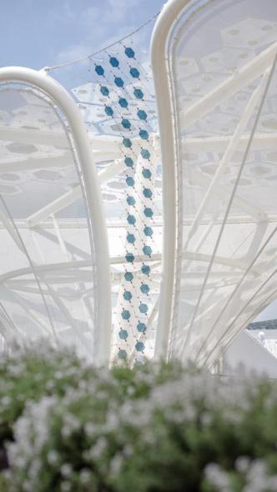
Auf der Expo 2015 in Mailand sind die energieerzeugenden Solarbäume der Blickfang im Deutschen Pavillon
Das Bild in druckfähiger Qualität finden Sie hier

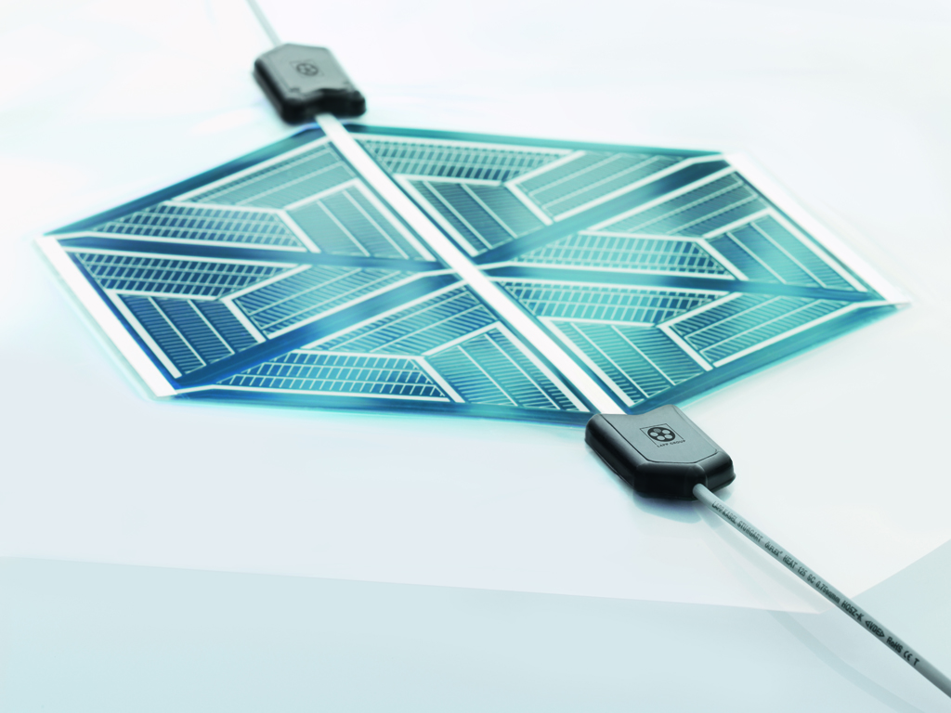
Die innovative Anschlusstechnik für die organische Photovoltaik kommt von der Lapp Gruppe
Das Bild in druckfähiger Qualität finden Sie hier

Mit der ÖLFLEX® SOLAR XLR WP präsentiert die Lapp Gruppe die erste dauerhaft wasserdichte Solarleitung

Das Bild in druckfähiger Qualität finden Sie hier

Zum Video über organische Photovoltaik

www.lappkabel.de/presse

Über die Lapp Gruppe:
Die Lapp Gruppe mit Sitz in Stuttgart ist einer der führenden Anbieter von integrierten Lösungen und Markenprodukten im Bereich der Kabel- und Verbindungstechnologie. Zum Portfolio der Gruppe gehören Kabel und hochflexible Leitungen, Industriesteckverbinder und Verschraubungstechnik, kundenindividuelle Konfektionslösungen, Automatisierungstechnik und Robotiklösungen für die intelligente Fabrik von morgen und technisches Zubehör. Der Kernmarkt der Lapp Gruppe ist der Maschinen- und Anlagenbau. Weitere wichtige Absatzmärkte sind die Lebensmittelindustrie, der Energiesektor und Mobilität.

Die Unternehmensgruppe wurde 1959 gegründet und befindet sich bis heute vollständig in Familienbesitz. Im Geschäftsjahr 2013/14 erwirtschaftete sie einen konsolidierten Umsatz von 820 Mio. Euro. Lapp beschäftigt weltweit rund 3.200 Mitarbeiter, verfügt über 18 Fertigungsstandorte und mehr als 40 Vertriebsgesellschaften und kooperiert mit rund 100 Auslandsvertretungen.

Über die ARGE OPV:
Die Arbeitsgemeinschaft Organische Photovoltaik (OPV) ist das Partnernetzwerk für die Entwicklung und Installation der Organischen Photovoltaiktechnologie im Deutschen Pavillon. Sie besteht aus den Unternehmen BELECTRIC OPV (Bereitstellung der OPV Module/-System, Integration u. Installation), Carl Stahl GmbH (Edelstahlseilnetz, Konstruktion u. Installation), Hager SE (Energiespeicher- u. Hausanschlusstechnik), U.I. Lapp GmbH (Elektrische Anschlusstechnik), Merck KGaA (Polymer-Halbleiter) und Schmidhuber (Architektonische Integration und Design). Das Projekt wird vom Bundesministerium für Bildung und Forschung gefördert

Über den Deutschen Pavillon:
Im Auftrag des Bundesministeriums für Wirtschaft und Energie verantwortet die Messe Frankfurt Organisation und Betrieb des Deutschen Pavillons auf der Weltausstellung 2015 in Mailand. Konzept, Planung und Realisierung des Deutschen Pavillons übernimmt die Arbeitsgemeinschaft (ARGE) der Unternehmen Schmidhuber (räumliches Konzept, Architektur und Generalplanung), Milla & Partner (inhaltliches Konzept, die Ausstellungs- und Mediengestaltung) und Nüssli Deutschland (Ausführung und Projektmanagement).

